OSCILOSCÓPIO DIGITAL COM INTERFACE USB PARA ANÁLISE DE SINAIS PERIÓDICOS ATÉ 30 KHZ ATRAVÉS DE MICROCOMPUTADOR

Ana Cristina Fermino – ana.fermino@up.edu.br
Universidade Positivo, Núcleo de Ciências Exatas e Tecnológicas, Engenharia Elétrica
Rua Prof. Pedro Viriato Parigot de Souza, 5300
81280-330 – Curitiba – Paraná
Anselmo Rodrigues – anselmo@up.edu.br
Universidade Positivo, Núcleo de Ciências Exatas e Tecnológicas, Engenharia Elétrica
Rua Prof. Pedro Viriato Parigot de Souza, 5300
81280-330 – Curitiba – Paraná
Fabio Juliano Barbosa Sabino - sabino@up.edu.br
Universidade Positivo, Núcleo de Ciências Exatas e Tecnológicas, Engenharia Elétrica
Rua Prof. Pedro Viriato Parigot de Souza, 5300
81280-330 – Curitiba – Paraná
Jefferson Antonio Trevisan - trevisan@up.edu.br
Universidade Positivo, Núcleo de Ciências Exatas e Tecnológicas, Engenharia Elétrica
Rua Prof. Pedro Viriato Parigot de Souza, 5300
81280-330 – Curitiba – Paraná
Sérgio Luiz Veiga – slveiga@up.edu.br
Universidade Positivo, Núcleo de Ciências Exatas e Tecnológicas, Engenharia Elétrica
Rua Prof. Pedro Viriato Parigot de Souza, 5300
81280-330 – Curitiba – Paraná

Resumo: A integração de computadores pessoais com equipamentos de medições e instrumentação abriu as portas para a “instrumentação virtual”. Este trabalho descreve o desenvolvimento de um osciloscópio digital virtual microcontrolado integrado ao computador. Este dispositivo utiliza um adaptador FT232 para emular a comunicação serial em comunicação USB, para que esta seja utilizada como forma de aquisição de dados, e um microprocessador especializado em processamento digital de sinais do tipo dsPIC30F4011, para converter o sinal analógico em digital (A/D) com 8 bits e fazer a comunicação serial para o FT232, tudo incorporado a um circuito que faz possível a análise de sinais com amplitudes de 0 a 250 V e freqüências entre 0 e 30 kHz. Para a apresentação do sinal no monitor de vídeo do computador pessoal, foi desenvolvido um software em Borland Builder utilizando linguagem C, este dispondo de elementos de ajustes para uma melhor visualização do sinal, bem como dados de valor RMS, amplitude e freqüência. Este osciloscópio foi desenvolvido com componentes de baixo valor agregado, fazendo com que o projeto se torne economicamente viável e possibilitando assim o acesso do osciloscópio em vários meios acadêmicos, desde que estes já possuam um computador pessoal.
Palavras-chave: Osciloscópio Digital, Conversor Analógico/Digital (A/D), Processamento Digital de Sinais, Comunicação USB, Instrumentação Virtual.

introdução
Na engenharia elétrica, um instrumento muito importante na análise de circuitos é o osciloscópio, pois a interpretação dos sinais presentes nos mesmos, sejam eles analógicos ou digitais, são de importância extrema para a concepção de qualquer projeto. A integração do osciloscópio com um computador se torna muito útil. O objetivo principal do trabalho é viabilizar economicamente este instrumento, tendo em vista a utilização de componentes de baixo valor comercial. Este trabalho realizará essa integração fazendo com que o computador adquira a função de um osciloscópio, apresentando os gráficos dos sinais em seu monitor de vídeo, conforme esquematizado na figura 1.

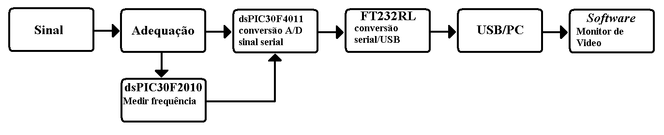
Figura 1: Diagrama em blocos

O sinal adquirido passa por um circuito analógico de adequação que modifica a amplitude do sinal para um nível TTL (Transistor-Transistor Logic). Depois de adequado, os microcontroladores DSP (Digital Signal Processor) fazem a medição da freqüência, a conversão do sinal e a disponibilização dos dados de forma serial. Para que haja uma comunicação USB (Universal Serial Bus), o conversor USB/serial faz a conversão dos dados da forma serial, emulando uma porta de comunicação serial virtual no computador através da porta USB. Os dados lidos são apresentados em um software, desenvolvido em linguagem de programação C++, onde podem ser feitos ajustes de escalas de amplitude e tempo, bem como verificação dos parâmetros do sinal.
A criação de um dispositivo plug and play para o computador, surge a partir da popularização da instrumentação virtual, que com a evolução contínua da informática torna-se cada vez mais presente nos dias de hoje.
Nas próximas sessões serão apresentados os métodos utilizados para o desenvolvimento deste projeto, bem como resultados e conclusões obtidas através da realização de testes durante a implementação do mesmo.

FUNDAMENTAÇÃO TEÓRICA
Para que um sinal analógico possa ser analisado ou modificado por um sistema digital, ele deve ser convertido. Um sinal digital é formado por uma seqüência de bits que representam os valores do sinal no tempo discreto. A conversão de um sinal analógico em um sinal digital é feita por um conversor analógico/digital, também chamado de conversor A/D. O teorema da amostragem determina como as amostras geradas pela conversão analógica/digital representarão apenas o sinal original.
Na entrada de um conversor A/D tem-se um sinal analógico, que é uma função de tempo contínuo e que resulta em valores reais. Esse conversor irá gerar uma seqüência de bits, que representam os valores reais da função do sinal analógico em determinados instantes de tempo, que é uma função em tempo discreto. Os valores da amplitude gerados pela função analógica são valores reais e contínuos, que na conversão digital/analógica (D/A) são quantizados e se tornam discretos e limitados a um determinado intervalo.
Sendo $x_{a}\left(t\right)$ a função que representa o sinal analógico, $x\left(n\right)$ a função que representa o sinal digital e _{Ts} o período de amostragem, pode-se representar a conversão A/D como:

$x_{a}\left(t\right)x(n)=x_{a}({\text{nT}}_{s})$ (1)

O período de amostragem determina a quantidade de amostras que serão geradas em um determinado intervalo de tempo, sendo determinado pela taxa de amostragem do conversor A/D. Por exemplo, a taxa de amostragem do conversor A/D de um microcontrolador do fabricante Microchip é de 100 kSPS, isto é, cem mil amostras por segundo.
A quantidade de valores possíveis para as amostras da amplitude é determinada pela resolução do conversor A/D, dada em bits. Por exemplo, a resolução do conversor A/D de um microcontrolador da Microchip é de 12 bits, assim é possível obter-se amostras de amplitude que variam de 0 a 4095. O sinal de entrada é comparado com uma tensão de referência que, no caso de um microcontrolador Microchip da família dsPIC, pode ser interna (de 5 V) ou externa. Esta tensão de referência determina o valor mínimo de amplitude do sinal de entrada que representa uma unidade do sinal de saída.
A freqüência de Nyquist determina que a freqüência de amostragem deve ser, no mínimo, o dobro da freqüência do sinal analógico que será amostrado. Assim, por exemplo, um conversor com uma taxa de amostragem de 500 kSPS conseguirá amostrar um sinal com uma freqüência máxima de 250 kHz.

REVISÃO DA LITERATURA
No sistema desenvolvido por (BHUNIA et al., 2004), foi utilizado o conversor A/D 0808 da National que permite uma taxa de conversão de 10 kSPS e a análise de sinais de baixa freqüência. O conversor interno do dsPIC, utilizado neste sistema, é capaz de trabalhar a uma taxa de conversão de 1 MSPS, possibilitando a análise de sinais com freqüências de até, aproximadamente, 500 kHz. Outra diferença é a forma de comunicação com o PC, pois no sistema citado foi utilizada a porta paralela, que atualmente não é encontrada facilmente nos computadores portáteis. Já no osciloscópio proposto, na comunicação entre o dsPIC e o PC foi utilizada a porta USB, através do conversor FT232 da FTDI que possibilita uma velocidade de até 1 Mbps.
No sistema de (HAGLER & MEHRL, 2001) foi utilizada a placa de som do PC para a conversão do sinal analógico em digital o que diminuiu o custo do sistema, mas limitou a freqüência do sinal a ser analisado a, no máximo, 20 kHz (freqüência de sinais de áudio). A utilização do dsPIC para a conversão, tratamento e envio do sinal aumentou o custo do sistema, mas permite que sinais de freqüências maiores sejam analisados. Aumentando, assim, a quantidade de aplicações em que este sistema poderá ser utilizado e justificando este aumento de custo.
No sistema desenvolvido por (DEVENS, 2008), foi utilizado o microcontrolador LM 3S811 de 32 bits, que não está disponível no mercado nacional e o seu preço para importação é quase o dobro de um dsPIC. Além do custo elevado, este microcontrolador possui um conversor A/D de 500 Msps que é metade do dsPIC30F4011. Além disso, LM 3S811 não é um microcontrolador específico para o processamento digital de sinais o que resultou em uma freqüência máxima para o sinal a ser analisado de 10 kHz, enquanto que com o dsPIC esta freqüência foi de 30 kHz.

METODOLOGIA

Materiais e Métodos
O dispositivo responsável pela conversão do sinal analógico para digital é o dsPIC30F4011. A sua taxa de amostragem é de 1 MSPS, o que teoricamente, permitiria uma freqüência máxima de conversão na faixa de 500 kHz. O software utilizado para a programação deste foi o CCS, sendo o código elaborado na linguagem C. A idéia inicial do projeto do código, era fazer com que o dispositivo convertesse o sinal analógico e enviasse o valor convertido de forma serial para o conversor FT232RL. Porém, devido às limitações da velocidade de comunicação da forma serial emulada, a quantidade de dados a ser enviados era muito maior do que a taxa de transferência deste para o computador, gerando um atraso no envio de dados do DSP para o computador.
Como a idéia inicial não foi viável, teve-se que utilizar outro método. Assim, utilizou-se a memória do DSP para armazenar 1800 amostras do sinal e depois, então, enviar estes dados para o computador. Este método diminui a distorção no sinal amostrado, porém continua apresentando problemas para freqüências baixas.
A solução encontrada foi utilizar dois métodos, sendo um para freqüências baixas, onde o dado é convertido e enviado, e outro para freqüências mais altas, onde vários dados são convertidos e armazenados em um vetor, para serem enviados na seqüência.
Utilizou-se o dsPIC3011 para medir a freqüência do sinal que está sendo analisado. Inicialmente teve-se a idéia de enviar ao computador, juntamente com as informações de conversão A/D, os valores de medição de freqüência. Porém, devido às limitações de velocidade de transferência de dados apresentadas pelo conversor serial/USB FT232RL, tornou-se inviável enviá-los para o computador.
A solução encontrada para essa limitação foi utilizar um display de cristal líquido 2 x 16, que ficou incorporado à caixa que armazena os circuitos de seleção de escala de atenuação. Este display informa constantemente a freqüência em que está o sinal analisado e para isso, a aquisição do sinal a ser medido é feita no pino de clock do timer1 do microcontrolador. Assim, quando este passa pelo nível zero há o incremento do contador. Logo, para a determinação da freqüência deve-se pegar o valor do contador ao final de um segundo, obtendo-se o valor da freqüência em tempo real.
O software desenvolvido em C, adquire da porta serial, as informações que o microcontrolador envia, apresentando-as graficamente e fazendo seqüencialmente os cálculos de amplitude de pico, valor médio e RMS. Nas versões iniciais do software, utilizou-se canvas para a apresentação gráfica e um timer para ativar a leitura dos valores. Verificou-se que a velocidade do timer com um período mínimo de um milisegundo, não era suficiente para fazer a leitura dos dados da porta serial. Assim, para aumentar esta velocidade utilizaram-se threads. Com o aumento da velocidade da atualização que as threads permitiram, surgiram problemas com o canvas que geraram erros ao ser atualizado na nova velocidade. Por causa deste problema passou-se a utilizar o TChart, mas este também apresentou problemas com a velocidade. Portanto, como a velocidade com que o ser humano consegue enxergar as mudanças não é muito alta e com a utilização de outra biblioteca de leitura dos dados da porta serial, voltou-se a utilizar o timer. Nesta nova versão, os dados são lidos em vetores e não um a um, possibilitando que os mesmos sejam lidos com uma velocidade menor.

Variáveis Operacionais
Na figura a seguir são apresentadas as variáveis operacionais do sistema proposto.

Figura 2: Diagrama em blocos das variáveis
Na figura 2, tem-se que:
- A₁ é o sinal analógico puro;
- A₂ é o sinal analógico, adequado para valores entre 0 V e 5 V;
- D₁ é o resultado da conversão do sinal analógico para digital, agrupado em um vetor de 1800 posições;
- D₂ é o sinal digital no padrão USB, com uma taxa de dados de 921600 bps;
- D₃ são os valores recebidos no microcomputador, na forma de um vetor;
- D₄ é o sinal de controle, que verifica se a freqüência é maior ou menor do que 2 kHz.

Formulação do Problema
Para que a forma de onda do sinal possa ser apresentada na tela do microcomputador é necessário que este sinal seja digitalizado e os valores resultantes sejam enviados, com o menor atraso possível, para o mesmo.

Determinação da Hipótese
Para que a conversão do sinal analógico em digital tivesse uma boa resolução e o atraso no envio fosse o menor possível foi utilizado um DSP, que possui um conversor A/D de 10 bits e 1 MSPS. Já a porta de comunicação utilizada foi a USB, com um conversor serial também USB, que possibilita uma taxa de transmissão de 921600 bps. No microcomputador os valores são lidos na forma de um vetor que, posteriormente, é utilizado para o traçado da forma de onda correspondente. Com isso, tem-se uma taxa maior de atualização em relação à leitura e atualização de apenas um único valor.

RESULTADOS
A figura 3 mostra o ambiente desenvolvido com uma onda senoidal com freqüência de 30 kHz.

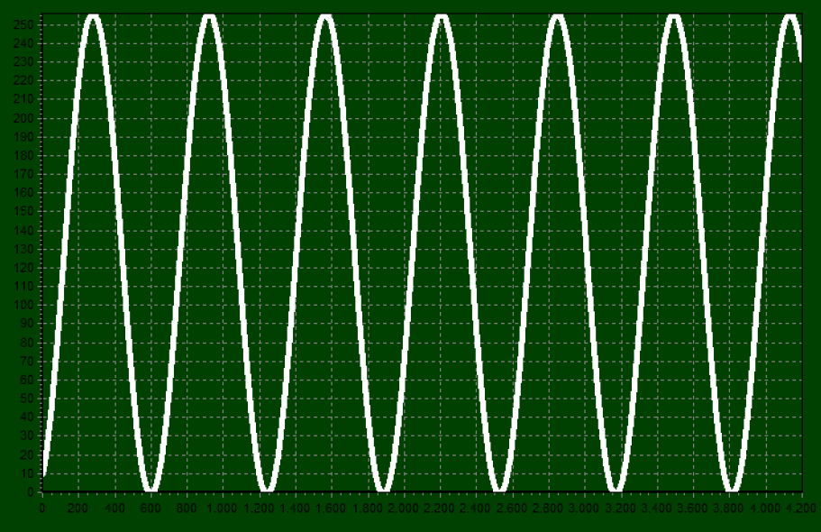

Figura 3: Sinal medido a freqüência de 30 kHz.

Para comprovar que a distorção do sinal apresentado estava relacionada à taxa de amostragem que o DSP proporciona, foram obtidos gráficos de formas de onda com números de amostras diferentes. Assim, a figura 4 mostra um sinal amostrado com 10 pontos, a figura 5 com um sinal amostrado com 20 pontos e a figura 6, um sinal com 50 pontos amostrados.

Figura 4: Gráfico de um sinal amostrado com 10 pontos.

Figura 5: Gráfico de um sinal amostrado com 20 pontos.

Figura 6: Gráfico de um sinal amostrado com 50 pontos.

Análise dos Resultados
A partir das figuras 4, 5 e 6 percebe-se que a qualidade do sinal amostrado está diretamente relacionada ao número de amostras. Comparando-se o gráfico obtido pelo software desenvolvido com a figura 6, conclui-se que o projeto apresenta formas de onda de boa qualidade, porém com freqüência limitada a 30 kHz. Caso o sinal analisado tenha freqüência superior a 30 kHz, serão observadas as distorções apresentadas nas figuras 4 e 5.

conclusões
A proposta deste sistema foi implementar um osciloscópio digital virtual para sinais de amplitude máxima de tensão de 250 V e freqüência máxima de 100 kHz, para o PC e utilizando a porta USB. Após executadas todas as possibilidades de configurações para o DSP, feitos inúmeros testes e, até mesmo, a tentativa de substituição dos componentes chegou-se a conclusão de que a taxa de amostragem possível de ser alcançada com um dispositivo de 1 MSPS não é suficiente para que um sinal de 100 kHz seja convertido com boa qualidade. Assim, pode-se constatar que a freqüência máxima do projeto aqui descrito é de 30 kHz. Também, devido à limitação da velocidade de comunicação proporcionada pelo conversor USB/Serial, teve-se que incorporar o valor de medição de freqüência no próprio hardware, pois toda a banda de comunicação entre este e o PC foi utilizada para o envio de dados de conversão A/D. Caso a informação de freqüência fosse enviada juntamente com os valores de conversão, a máxima de freqüência de funcionamento do projeto diminuiria.

REFERÊNCIAS BIBLIOGRÁFICAS

BHUNIA, C.; GIRI S.; KAR, S.; HALDARE, S.; PURKAIT, P. A PC Based Low-Cost Virtual Oscilloscope. USA: IEEE Transactions on Education, 2004.

DEVENS, I. V. Desenvolvimento de um Osciloscópio Virtual de Baixo Custo com Interface USB. Espírito Santo: Universidade Federal do Espírito Santo, Departamento de Engenharia Elétrica, 2008.

HAGLER, M. O.; MEHRL, D. A PC with Sound Card as an Audio Waveform Generator, a Two Channel Digital Oscilloscope and a Spectrum Analyzer. USA: IEEE Transactions on Education, v. 44, pp. 15, 2001.

Digital oscilloscope WITH USB INTERFACE FOR ANALYSIS OF PERIODIC SIGNALS THROUGH UP TO 30 KHz Microcomputer

Abstract: The integration of personal computers and instrumentation equipment measurements opened the door to "virtual instrumentation." This paper describes the development of a virtual digital oscilloscope integrated microcontroller to the computer. This device uses an adapter FT232 to emulate the communication serial communication cable, for which it is used as a means of data acquisition, and a microprocessor specialized in digital signal processing-type dsPIC30F4011 to convert the analog signal to digital (A / D) with 8 bits and do the serial communication to the FT232, all embedded in a circuit that makes possible the analysis of signals with amplitudes from 0 to 250 V and frequencies between 0 and 30 kHz. For the presentation of the video signal on the monitor of personal computer software was developed in Borland Builder using the C language, this has elements of adjustments for better viewing of the signal and data of RMS value, amplitude and frequency. This oscilloscope was developed with components of low value, making the project becomes economically viable, thus allowing access by the oscilloscope in various academic, since they already have a personal computer.
Key-words: Digital Oscilloscope, Converter Analog / Digital (A / D), digital signal processing, USB Communication, Virtual Instrumentation.

